Gymnázium Františka Palackého Valašské Meziříčí
Husova 146 ■ PSČ 757 37 ■ telefon-fax: 571 612 311 ■ e-mail: info@gfpvm.cz
IČO: 00843369 internet: www.gfpvm.cz

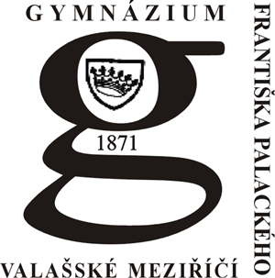
DETA spol. s r.o.
ZV OSŽ - DKV
Husova 1
750 11 Přerov

NAŠE ZNAČKA VYŘIZUJE VALAŠSKÉ MEZIŘÍČÍ
31.8.2016

OBJEDNÁVKA

Dobrý den!

Na základě naší telefonické domluvy

objednávám

Pobyt s plnou penzí studentů Gymnázia Františka Palackého Valašské Meziříčí

v chatové areálu v rámci sportovního kurzu v termínu 5. 9. 2016 – 9. 9. 2016.

Předpokládaný počet studentů je 80 + 8 pedagogických pracovníků.

Děkuji za kladné vyřízení,

s pozdravem

Mgr. Vojtěch Blabla

tel.: 608 433 295

email: vojtech.blabla@gfpvm.cz

